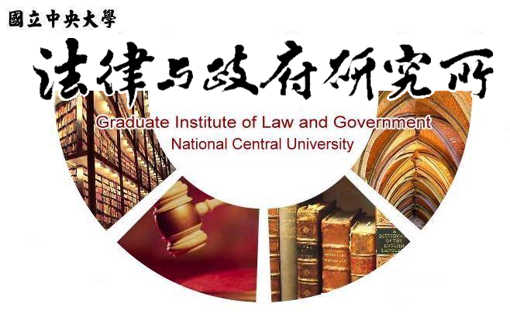

主旨
為辦理本所陳雅筑同學學位考試事宜

說明
1.研 究 生：陳雅筑。
2.指導教授：陳英鈐教授。
3.論文題目：都市計畫通盤檢討的司法救濟：以司法院釋字第742號之原因案件。
4.口試委員：陳英鈐教授、劉如慧副教授、胡博硯副教授。

5.時 間：107年6月27日(星期三)下午14:00。
6.地 點：李國鼎故居(台北市中正區泰安街2巷3號)。

法律與政府研究所
107年5月22日

